关于2026年西安市统计局统计资料印刷项目的成交结果公告

一、项目编号：XCZX2026-0017
备案编号：ZCBN-西安市-2026-00169
二、项目名称：2026年西安市统计局统计资料印刷项目
三、成交信息
供应商名称:陕西东风海印刷有限公司
单价合计金额：552.00元，详见附件，实际支付时按照成交单价及实际采购数量据实结算，最终支付的货物总金额不超过本项目采购预算。
供应商地址: 陕西省西安市雁塔区鱼化工业园C栋101室
联系人: 罗姜姜
联系方式: 13109525463
四、主要标的信息
服务类
名称：2026年西安市统计局统计资料印刷项目
服务范围：详见磋商文件第三章。
服务要求：详见磋商文件第三章。
服务标准：详见磋商文件第三章。
服务时间：自合同签订之日起至结算金额达到采购预算止或至2026年12月31日止。
五、评审专家名单：张磊、张丙勋、高晖。
六、公告期限：自本公告发布之日起1个工作日。
七、其他补充事宜
1、本项目为专门面向中小企业的采购项目，成交供应商性质详见附件。
2、本项目采用综合评分法，现依据市财函【2024】817号文件规定，成交供应商评审总得分为91.23分，评审价格为552.00元。
3、请成交供应商于本项目公告期届满之日起，前往西安市公共资源交易中心八楼808提交纸质响应文件一正两副，内容与电子响应文件完全一致，同时在西安市公共资源交易中心网站——企业端下载该项目电子版成交通知书。
八、凡对本次公告内容提出询问，请按以下方式联系。
1.采购人信息
名称：西安市统计局
地址：西安市未央区凤城八路109号
联系方式：029-67098059
2.采购代理机构信息
名称：西安市市级单位政府采购中心
地址：西安市未央区文景北路16号白桦林国际B座
项目经办人：张老师
电话：029-86510029、86510365转分机80835

西安市市级单位政府采购中心
2026年4月7日

附件：
1、中小企业声明函
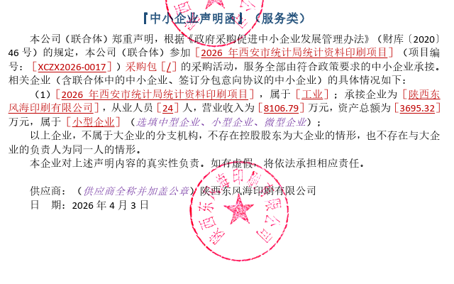
2、分项报价表

